LE SAVETIER ET LE FINANCIER
LE SAVETIER(*) ET LE FINANCIER
Par Jean de La Fontaine

Un Savetier chantait du matin jusqu'au soir :
C'était merveilles de le voir,
Merveilles de l'ouïr ; il faisait des passages,
Plus content qu'aucun des Sept Sages.
Son voisin au contraire, étant tout cousu d'or,
Chantait peu, dormait moins encore.
C'était un homme de finance.
Si sur le point du jour, parfois il sommeillait,
Le Savetier alors en chantant l'éveillait,
Et le Financier se plaignait
Que les soins de la Providence
N'eussent pas au marché fait vendre le dormir,
Comme le manger et le boire.
En son hôtel il fait venir Le Chanteur, et lui dit :
Or çà, sire Grégoire, Que gagnez-vous par an ?
Par an ? Ma foi, monsieur,
Dit avec un ton de rieur
Le gaillard Savetier, ce n'est point ma manière
De compter de la sorte ; et je n'entasse guère
Un jour sur l'autre : il suffit qu'à la fin
J'attrape le bout de l'année :
Chaque jour amène son pain.
- Et bien, que gagnez-vous, dites-moi, par journée ?
- Tantôt plus, tantôt moins, le mal est que toujours
(Et sans cela nos gains seraient assez honnêtes),
Le mal est que dans l'an s'entremêlent des jours
Qu'il faut chommer ; on nous ruine en fêtes.
L'une fait tort à l'autre ; et monsieur le Curé
De quelque nouveau saint charge toujours son prône.
Le Financier, riant de sa naïveté,
Lui dit : Je vous veux mettre aujourd'hui sur le trône.
Prenez ces cent écus : gardez-les avec soin,
Pour vous en servir au besoin.
Le Savetier crut voir tout l'argent que la terre
Avait, depuis plus de cent ans
Produit pour l'usage des gens.
Il retourne chez lui ; dans sa cave il enserre
L'argent et sa joie à la fois.
Plus de chant ; il perdit la voix
Du moment qu'il gagna ce qui cause nos peines.
Le sommeil quitta son logis,
Il eut pour hôte les soucis,
Les soupçons, les alarmes vaines.
Tout le jour il avait l'œil au guet ; et la nuit,
Si quelque chat faisait du bruit,
Le chat prenait l'argent : à la fin le pauvre homme
S'en courut chez celui qu'il ne réveillait plus.
Rendez-moi, lui dit-il, mes chansons et mon somme,
Et reprenez vos cent écus.

(*) Raccommodeur de souliers. Ce mot, sorti d'usage a été remplacé par cordonnier.

TP info sur Tableur

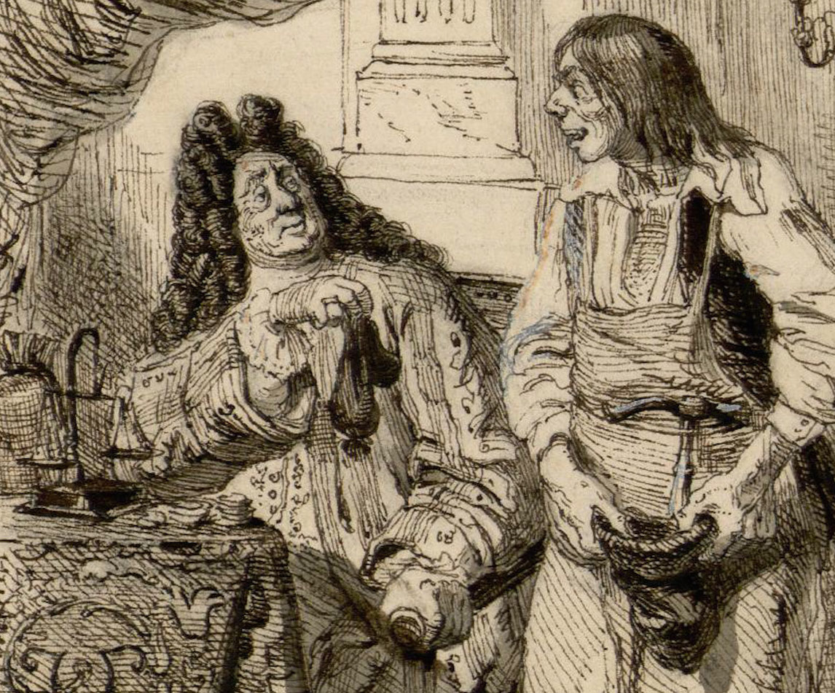

Le Savetier rencontra Le Financier, et lui dit :
« Ce mois-ci, qui compte 30 jours, je te propose le marché suivant :
- Je te verse 100 écus le 1er jour, 150 écus le 2e jour, 200 écus le 3e jour, etc… en ajoutant 50 écus chaque jour par rapport à la veille.
- En échange, tu me donnes 1 écu le 1er jour, 2 écus le 2e jour, 4 écus le 3e jour, etc… en doublant à chaque fois ce que tu m’as donné la veille.
L’engagement dure un mois ! Es-tu prêt à signer le contrat ? »
« Quel imbécile ! » se dit Le Financier, qui accepta sans sourciller le contrat.

Que peut-on penser de la transaction financière proposée par Le Savetier ?

Production attendue :

- Définir deux suites : l’une exprimant l’argent donné par Le Savetier, l’autre exprimant l’argent donné par Le Financier.
- Donner la nature des suites, leur expression en fonction de n.
- Résoudre le problème à l’aide d’un tableur.
On pourra déterminer en fonction du nombre de jours du contrat qui du Savetier ou du Financier gagne de l’argent.
Hors du cadre de la classe, aucune reproduction, même partielle, autres que celles prévues à l'article L 122-5 du code de la propriété intellectuelle, ne peut être faite de ce site sans l'autorisation expresse de l'auteur.
www.maths-et-tiques.fr/index.php/mentions-legales

Expliquer en détail !
Sur une idée de F. Chevrier

